Création de cluster

Sommaire
Etape 1 : Installation de la machine virtuelle 2
Etape 2 installation de Ubuntu 4
Etape 3 : Connexion a travers ambari 6
Etapes 4 :Configurer le server Ambari : 6

Etape 1 : Installation de la machine virtuelle
Sur la virtuelle box en clique sur nouvelle et on la renomme
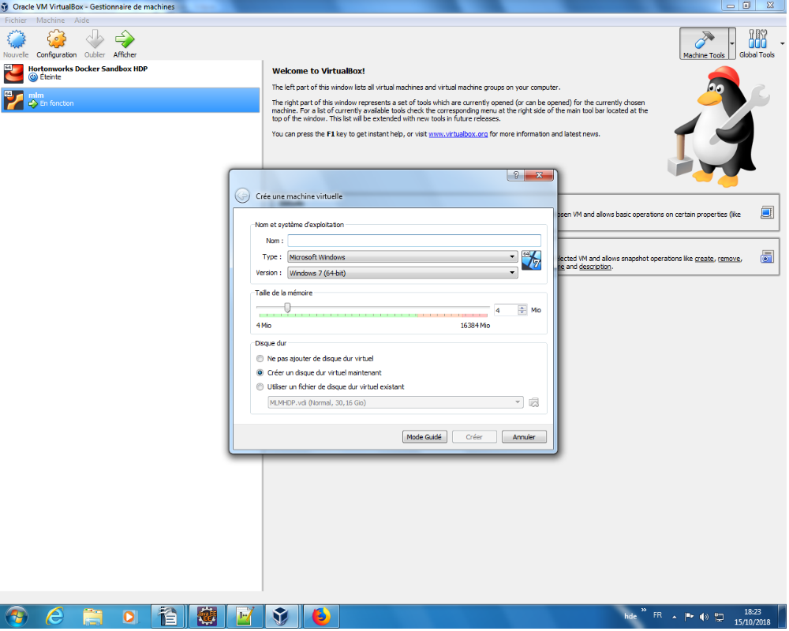
Crée une machine virtuelle et la renommer, adapter et configurer le systeme

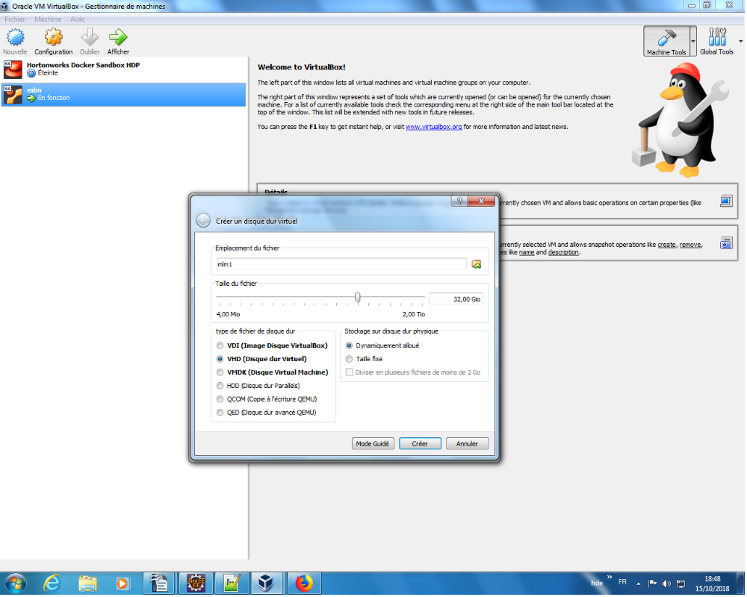

Etape 2 installation de Ubuntu

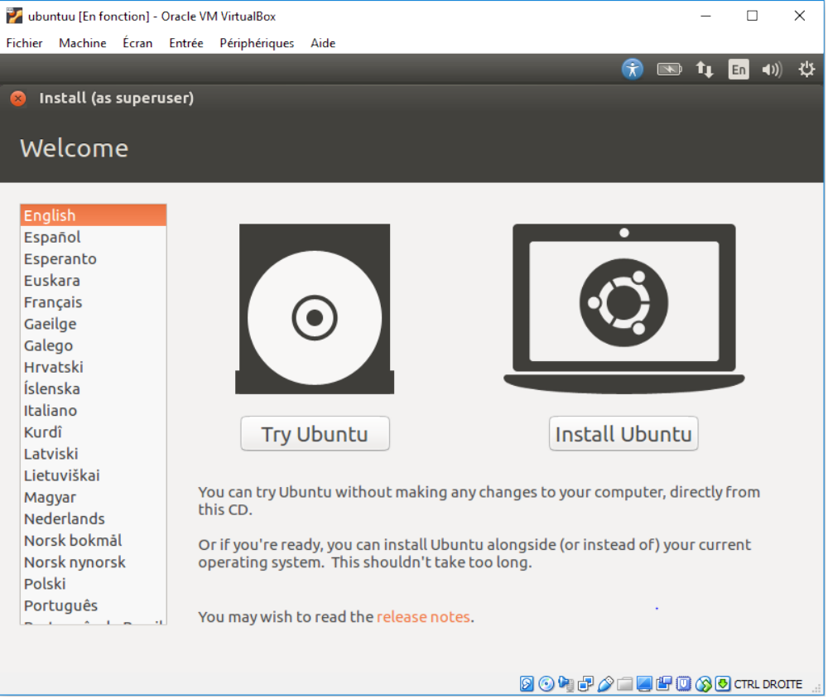
Choisir la langue

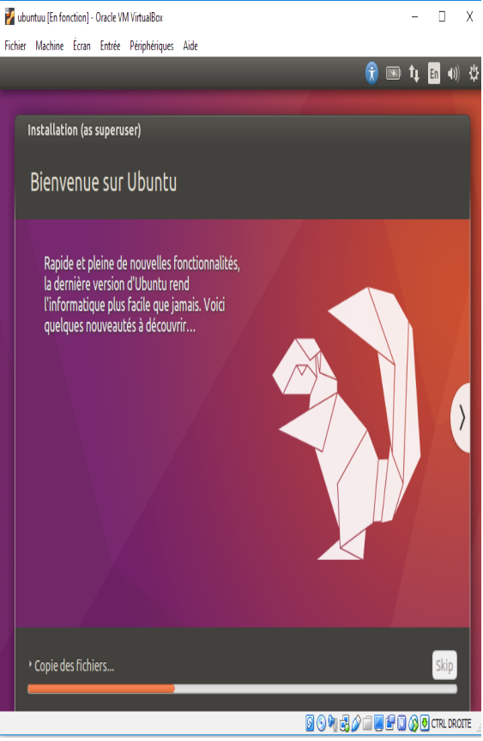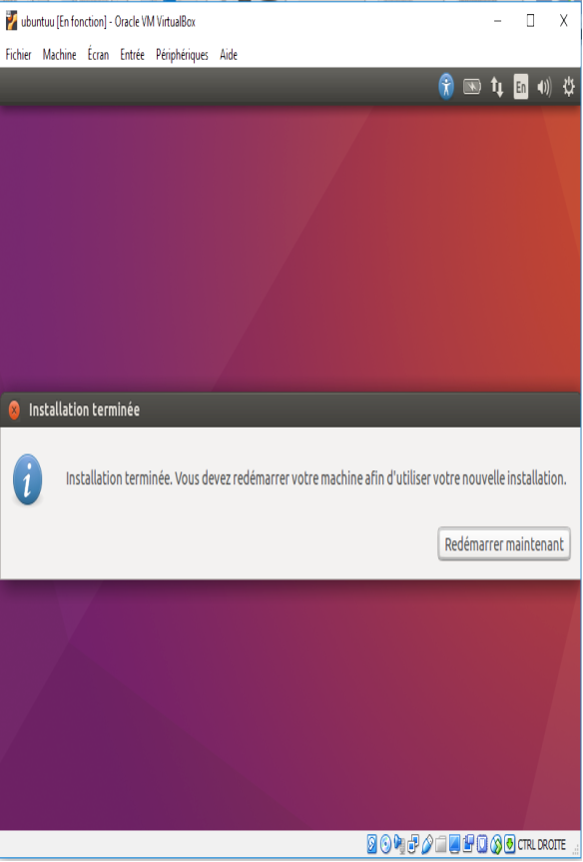

A la fin de l’installation il redémarres

Etape 3 : Connexion a travers ambari
On se connecte à notre hôte en tant que root avec la commande sudo su root
Téléchargez le fichier de référentiel Ambari dans un répertoire de votre hôte d'installation.
wget -O /etc/apt/sources.list.d/ambari.list http://public-repo-1.hortonworks.com/ambari/ubuntu16/2.x/updates/2.6.2.2/ambari.list

apt-key adv --recv-keys --keyserver keyserver.ubuntu.com B9733A7A07513CAD
apt-get update
Installer le serveur Ambari
Installez les bits Ambari. Cela installe également la base de données PostgreSQL Ambari par défaut.
Ici il nous demande si on veut allouer de l’espace, on va dire oui.
On attend après.

Etapes 4 :Configurer le server Ambari :
Avant de démarrer le serveur Ambari, vous devez configurer le serveur Ambari. Le programme d'installation configure Ambari pour communiquer avec la base de données Ambari, installe le kit JDK et vous permet de personnaliser le compte utilisateur sous lequel le démon Ambari Server sera exécuté.
La commande gère le processus d'installation. Exécutez la commande suivante sur l'hôte du serveur Ambari pour démarrer le processus d'installation. Vous pouvez également ajouter des options de configuration à la commande.
ambari-server setup
Quand on fait ( ambari-serveur setup ) il va nous demander beaucoup de chose, c’est comme une femme qui pose beaucoup de question et si on se trompe, on aura des répercussion, attention à ce que vous faites alors.
Répondre à l’invite d’installation :
1) Par défaut, Ambari Server est exécuté sous root. Acceptez la valeur par défaut (n), pour procéder comme root. Si vous souhaitez créer un autre utilisateur pour exécuter le serveur Ambari, ou pour affecter un utilisateur créé précédemment, sélectionnez-le y, puis indiquez un nom d'utilisateur.
2) Sélectionnez une version du JDK à télécharger. Entrez 1 pour télécharger Oracle JDK 1.8. Vous pouvez également choisir d'entrer un JDK personnalisé. Si vous choisissez JDK personnalisé, vous devez l’installer manuellement sur tous les hôtes et spécifier le chemin d’accueil Java.
3) Acceptez la licence du JDK Oracle lorsque vous y êtes invité. Vous devez accepter cette licence pour télécharger le JDK nécessaire à partir d'Oracle. Le JDK est installé pendant la phase de déploiement.
4) Consultez le contrat de licence GPL lorsque vous y êtes invité. Pour permettre explicitement à Ambari de télécharger et d'installer les bibliothèques de compression de données LZO, vous devez répondre y. Si vous entrez n, Ambari n’installe pas automatiquement LZO sur les nouveaux hôtes du cluster. Dans ce cas, vous devez vous assurer que LZO est installé et configuré correctement. Sans LZO ni installé ni configuré, les données compressées avec LZO ne seront pas lisibles. Si vous ne voulez pas qu'Ambari télécharge et installe automatiquement LZO, vous devez confirmer votre choix pour continuer.
5) Sélectionnez nat Enter advanced database configurationpour utiliser la base de données PostgreSQL intégrée par défaut pour Ambari. Le nom de base de données PostgreSQL par défaut est ambari. Le nom d'utilisateur et le mot de passe par défaut sont ambari/bigdata. Sinon, pour utiliser une base de données PostgreSQL, MySQL / MariaDB ou Oracle existante avec Ambari, sélectionnez y.
6) L’installation est terminé, cette ligne de commande ( ambari-server status) assure qu’il ya pas de problème avec l’installation.
Après avoir installé on va faire starte (ambari-server start) et on va se connecté avec (localhost:8080)
On clic sur launch install wizard, on fait htc pour le nom du cluster et on fait next.
Ici on va laisser que ce qui concerne ubuntu16, on enlève le reste et on coche use public repository mais en entreprise on va utilisé le local.
On va coché aussi skip répository Base URL si non il va vérifier si les Urls sont valide.
Ici on va choisir la version du HDP
Après si on clic sur sur manual registration il va nous afficher ce message, car faut installé ambari-agent.
On va faire à la console (apt-get install ambari-agent)
On va faire y, il nous demande si on veut allouer 124 Mo de données.

Apres cette étape on va faire registre and confirme et vous allez remarqué qu’il ya pas le méssage d’erreur d’avant.
Vue qu’on a installé ambari-agent, en ligne de commande on va écrire ( cd etcambari-agent) aprèon rentre dans conf (cd conf), on va écrire en cmd (ll)
car on cherche le fichier ambari-agent,ini, il contient une url qui dit à l’ambari-agent où est l’ambari-server,
On va ouvrir ambari-agent,ini avec nano (nano ambari-agent,ini), aller voir le hostname c’est lui qui vous informe du nom de la machine.
Par la suite on va démarrer l’ambari-agent ( ambari-agent start) et pour voir si l’installation est complète on fait ( ambari-agent status), au cas où on avait une erreur on fait ( nano ambari-agent,log) et voir sur le fichier du log quel genre d’erreur qu’on a.
Pour pouvoir continuer on ligne de commande on va chercher le hostname, on va écrire (hostname –fqdn) et le résultat on va le mettre dans l’image d’en haut.
On coche après sur notre hostname et on fait next.
Sérieusement tu as fais next, toi tu as pas suivie le cours, avant de faire next on voir d’abord les warnings, on clic.

On clic sur le service issues et on va en ligne de commande et on écrit ( apt-get install ntp), on dit y ou o pour l’autorisé à allouer de l’espace et on clic sur return cheks et next. Et enfin on peut voir les service proposé, on choisie et on fait next et après next et on continue de faire next.
À ce stade on cliqué sur les rouge et mettre admin et on fait next et on fait Deploy.

Après le Deploy et voila le résultat.
A prés j’ai fais next.
Après compléte et voila le résultat.

Et pour enlevé les rouge, on va rentré dans chaque service et faire start pour les modules et si vous remarqué c’est l’interface de hortonworks.

